Problem

기업을 운영하는 것에있어 많은 노력, 시간 그리고 비용이 필요합니다.기업을 운영하는 관리자의 입장에서 조직의 규모가 커질수록 관리해야 하는 일들이 많습니다. 예를 들어 각 직원에 대한 정보들을 보기 위한 일을 할때나, 결제 처리 사항에 대한 것들도 처리, 각 부서가 어떤 프로젝트를 진행하고 있는지, 그 프로젝트의 진행이 얼마나 되어가고 있는지 확인해야 하며 , 각 양식들이 모여있는 서류들을 관리하고, 인사 이동, 회사별 더 나아가 부서별 일정관리나, 중요한 사항에 대한 공지 등의 일이 있습니다. 그러나 시스템이 갖추어지지 않은 기업에서는 이러한 것들이 주먹 구구 식 혹은 문서화 또는 대화로 이루어 집니다. 이러한 복잡한 과정을 처리하고 정리하는데 있어 엄청한 에너지와 특히 시간이 소모되고, 문서정리가 깔끔하지 않다면 다수의 직원이 업무를 하는데 있어 불편함을 겪습니다. 또한 관리자 뿐만이 아니라 아닌 회사를 다니는 직원들, 특히 신입직원같은 경우 부서별 데이터(예를 들어 조직도, 위치, 전화번호) 같은 데이터들이 잘 전달되거나 주어지질 않아 적응하는 데에 많은 어려움이 있을 수 있습니다. 또한 이것들이 전달되기 위해 필요한 인력 소모 혹은 전달되지 않아 시행착오가 생기는 등의 단점이 있습니다. 이러한 문제들은 회사 관리자 입장에서 인력 관리가 힘들고, 회사원들 역시 여러 프로세스를 원시적인 방법으로 전달해, 작업의 능률을 떨어지게 만드는 원인이 됩니다. 만약에 이런 각각의 일들을 통합해서 네트워크로 관리해주는 서비스가 있으면 구두 또는 서류로 전달하는 절차를 없앨 수 있어, 작업 능률을 향상 시킬 수 있을 것이고,신입 직원이 입사했을때 교육하는 데 드는 시간, 인력 그리고 비용을 아낄 수 있습니다 . 이는 회사를 관리하는 사람 뿐만이 아닌 그 회사의 직원한테도 도움이 될 것이고 그로 인해 조직의 전체적인 생산력 향상에 기여할 것 입니다.

그래서 저희는 이러한 예시들을 모아서 필요한 정보들을 보여주고, 관리자가 관리하며, 더 나아가 직급별 권한을 주어 회사 관리 시스템을 권한별 기능을 다르게 작동할 수 있게 만들려고 합니다. 이러한 기능들은 직원들을 관리, 감독하는 작업을 쉽게 만들어, 관리자가 조직을 효율적으로 운영 할 수 있게 만듭니다.

게다가 한명의 관리자가 모든 부서를 관리하는 것은 시간적인 무리가 있기때문에 최고 권한을 가진자, 중간 관리자 권한자, 일반 이용자 로 이렇게 총 세가지로 나눕니다,

그래서 저희조는 기업 관리를 위한 서비스를 웹페이지를 만들?,구현할것? 입니다.

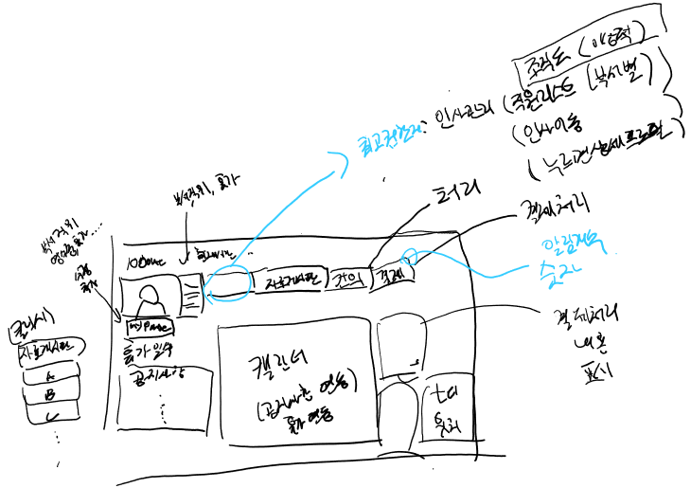

Scenarios

회사 관리 시스템 웹페이지를 열면, 처음 화면은 로그인창이 뜨게 할 것입니다. 이용자들은 아이디와 비밀번호를 입력해야 할 것입니다. 로그인에 실패시 다시 로그인할 기회를 주며, 로그인에 성공시 이제 위에 있는 사진 같은 페이지로 이동할 것입니다.

페이지의 왼쪽 상단에 자신의 프로필 사진이 있을 것이고,프로필 상단에는 그 logout버튼이 위치 할것입니다. 그리고 사진의 바로 오른쪽 옆에는 부서, 직위, 휴가(남은 날짜)같은 간단한 개인 정보를 표시해주며 사진 바로 아래에는 mypage버튼으로 내 정보의 상세정보를 조회 및 수정 할 수 있게 하는 페이지로 넘어갈 수 있습니다.

mypage버튼 하단에는 공지사항을 나타내주는 게시판이 있어 회사내 공지사항을 확인할 수 있습니다.

자신의 간단한 개인정보를 보여주는 칸 옆에는 4개의 메뉴들이 있습니다, 각각 부서, 사내 자료실, 건의 사항 게시판, 결제 처리를 포함하고있습니다.

부서 메뉴를 클릭시 서브 메뉴들이 뜨는데, 각각 조직도, 직원리스트(부서별), 내 부서, 인사이동 메뉴가 있습니다. 여기서 인사이동은 권한별로 막힌 권한이있고, 수정권한이 있는 권한이 있습니다.

조직도 클릭시 회사의 조직도(사진)를 올릴시 보여줍니다. 이 사진은 권한별로 올릴 수 있는 권한 (최고 권한자만), 그리고 접근이 불가한 직원도 있습니다.

직원리스트 클릭시 부서별로 전체 직원의 리스트가 직위에 맞춰서 정렬이 된것으로 볼 수 있습니다. 리스트 안에는 직원의 이름, 부서, 직위, 연락처가 뜹니다.

본인의 부서를 클릭시에는 현재 자신이 속한 부서의 모든 직원 리스트가 뜹니다. 이페이지에서는 부서가 진행중인 프로젝트를 확인할 수 있습니다.

인사이동은 권한에 따라 접근이 불가한데, 오직 최고 권한을 가진 사람들만 접근이 가능합니다. 인사이동에서는 부서 이동, 해고, 승진, 다양한 접근을 할 수있는 권한이 주어집니다.

자료게시판 메뉴를 클릭시 서브메뉴 서류양식 게시판창이 뜨고, 관리자는 서류 양식을 업로드를 할 수 있으며, 이메뉴는 모든 이용자가 이용할 수 있습니다.

결제게시판메뉴 클릭시 결제를 요청한 거와 요청 된것(반려된것도 나오지않나요..?)으로 나누어 집니다. 결제 요청은, 회사내 결제를 요청할 인물의 ID를 입력하고, 결제 내용을 작성하여 해당 결제 내역을 요청한 인물의 결제게시판으로 보낸다. 사용자의 ID로 온 결제 요구는 결제를 요구하는 알림과 함께 결제게시판에 등장한다. 서류에는 승인버튼과 반려 버튼이 있어서 처리가 가능합니다.

하단 가운데는 캘린더가 위치하고 있어, 기본적으로 현재의 월을 보여주고 부서별 구성원들의 중요 일정(예를 들어 휴가 등등)과 회사의 주요 일정, 관리자 권한 이상이 일정을 추가하여 캘린더에서 전체적인 일정을 보여줍니다.

자신이 보낸 결제 사항을 관리자가 승인 혹은 반려한다면 알림 메세지를 캘린더 오른쪽 화면에 띄워 자신이 올린 결제사항의 처리 현황을 보여줄 것입니다.

오른쪽 하단에는 기본적인 부서별, 주요 인물들의 연락처를 표시할 것 입니다.